Государственное автономное общеобразовательное учреждение города Москвы "Школа № 548"

ВСЕРОССИЙСКАЯ ОЛИМПИАДА ШКОЛЬНИКОВ

Технология. Профиль «Робототехника»

ПРОЕКТ

«ВЕРТИКАЛЬНЫЙ ТРОСОВЫЙ ПЛОТТЕР»

Работу выполнил:

Наумов Максим,

ученик 10Р класса

Руководитель проекта:

Желтиков Андрей Валерьевич,

учитель робототехники

Москва, 2024 г

**СОДЕРЖАНИЕ**

РЕФЕРАТ 3

ВВЕДЕНИЕ 3

Раздел 1 ПОИСКОВО-ИССЛЕДОВАТЕЛЬСКИЙ ЭТАП 6

1.1 Описание проблемы 6

1.2 Анализ аналогов 8

1.3 Изучение способов автоматической печати на вертикальных поверхностях 10

1.4 Постановка задачи на разработку 12

Раздел 2 КОНСТРУКТОРСКО-ТЕХНОЛОГИЧЕСКИЙ ЭТАП 14

2.1 Структурная схема и прототип устройства 15

2.2 Выбор электрических компонентов 15

2.3 Выбор материала деталей устройства и технология изготовления 22

2.4 Первый прототип 23

2.5 Разработка модели устройства 24

2.6 Проектирование и изготовление печатной платы 29

2.7 Алгоритм работы устройства 31

2.8 Разработка программного кода 31

2.9 Сборка устройства 34

Раздел 3 ЗАКЛЮЧИТЕЛЬНЫЙ ЭТАП 35

СПИСОК ИСПОЛЬЗУЕМЫХ ИСТОЧНИКОВ 39

ПРИЛОЖЕНИЕ A. 3d-модель устройства 40

ПРИЛОЖЕНИЕ Б. Сборочный чертеж корпуса устройства 41

ПРИЛОЖЕНИЕ В. схема электрическая структурная 42

ПРИЛОЖЕНИЕ Г. Схема электрическая принципиальная 43

ПРИЛОЖЕНИЕ Д. Технологическая карта изготовления деталей на 3D-принтере по FDM технологии 44

## РЕФЕРАТ

Отчёт: 45 стр., 41 рис., 3 таблиц.

МЕТОДЫ РИСОВАНИЯ, ПЛОТТЕР, ТРОСОВЫЙ РОБОТ, ВЕРТИКАЛЬНЫЕ ПОВЕРХНОСТИ

Объектом исследования данного проекта является тросовый робот, предназначенный для автоматизации процесса печати на вертикальных поверхностях. Целью работы является создание робототехнического устройства, способного упростить и ускорить процесс печати.

В рамках анализа были рассмотрены различные технические решения, используемые для печати на вертикальных поверхностях. Были выявлены преимущества и недостатки каждого способа, что привело к необходимости разработки нового устройства.

На основе проведенного анализа были определены требования к новому устройству. Произведено проектирование устройства, учитывающее его мобильность и компактность, а также возможность использования различных методов рисования и поверхностей.

Для упрощения процесса печати был разработан алгоритм конвертирования изображений в последовательность перемещений и управления инструментом печати.

Была создана программа, генерирующая файл схемы, которые можно передать на SD-карту и использовать в плоттере.

Был создан и испытан тросовый робот, способный автоматически печатать на вертикальных поверхностях. Устройство успешно прошло испытания, подтвердив свою функциональность и эффективность.

Дальнейшее развитие проекта включает добавление возможности загрузки файлов по беспроводному соединению, оптимизацию электрической схемы и рассмотрение возможности изготовления корпуса с помощью прессования под давлением. Также рассматривается применение устройства для оформления внешних фасадов зданий и стеклянных поверхностей.

Разработанное устройство позволяет автоматизировать процесс нанесения изображений на вертикальные поверхности. Оно компактно и мобильно, что делает его удобным в использовании. Кроме того, его применение позволяет сократить затраты на ручную работу и повысить эффективность процесса печати.

В результате работы над проектом были достигнуты все поставленные задачи. Разработанное устройство позволяет автоматизировать и упростить процесс печати на вертикальных поверхностях, а программное решение обеспечивает удобную подготовку изображений к печати. Проект имеет большой потенциал и может быть успешно применен в различных сферах деятельности.

## ВВЕДЕНИЕ

В настоящее время существует проблема создания высоко детализированных рисунков или изображений со сложной геометрией на вертикальных поверхностях. Существующие технические решения, такие как световое проектирование и вертикальные струйные принтеры, имеют недостатки.

**Цель проекта**: разработать и собрать прототип вертикального тросового плоттера, который позволит создавать высококачественные изображения на вертикальных поверхностях разного размера без значительных затрат. Проект направлен на создание компактного и автономного устройства с креплением, которое позволит легко и быстро устанавливать его на различные рабочие поверхности.

**Задачи проекта:**

1. Изучить существующие технические решения и проанализировать исследования, связанные с темой проекта.
2. Определить основные требования к устройству.
3. Составить техническое задание.
4. Исследовать рынок доступных компонентов и выбрать подходящие.
5. Разработать 3D-модель устройства и выбрать САПР для проектирования печатной платы.
6. Изготовить макет печатной платы и выбрать доступную технологию изготовления деталей изделия.
7. Изготовить необходимые детали конструкции.
8. Собрать конструкцию устройства.
9. Определить структуру и принцип проектирования ПО, выбрать среду разработки и написать программное обеспечение.
10. Выполнить отладку и проверить работу, провести тестирование устройства в реальных условиях.
11. Внести необходимые модификации в конструкцию и электронику.
12. Оценить выполненную работу и подготовить экологическую и экономическую оценку проекта.

**Оценка современного состояния решаемой проблемы:**

В настоящее время существует множество технических решений для печати на вертикальных поверхностях, однако они имеют свои недостатки, включая высокую стоимость и сложность использования.

**Обоснование необходимости в проведении данной работы**

Существует потребность в разработке более доступного и эффективного устройства для автоматизации процесса печати на вертикальных поверхностях.

**Актуальность проекта**

Разработка такого устройства может значительно упростить и ускорить процесс печати на вертикальных поверхностях, что будет полезно для художников, дизайнеров и других профессионалов, работающих с графикой.

**Новизна темы:**

Разработка тросового робота для печати на вертикальных поверхностях является новой и перспективной темой, которая может предложить более доступное и эффективное решение для автоматизации процесса печати.

**Ожидаемые результаты проекта:**

Ожидается, что разработанное устройство будет компактным, мобильным и способным использовать различные методы рисования и поверхности. Также ожидается, что устройство будет способно автоматически печатать на вертикальных поверхностях, упрощая и ускоряя процесс печати.

## 

## Раздел 1 ПОИСКОВО-ИССЛЕДОВАТЕЛЬСКИЙ ЭТАП

### 1.1 Описание проблемы

В настоящее время существует проблема создания высоко детализированных рисунков или изображений со сложной геометрией на больших вертикальных поверхностях, таких как внешние фасады зданий, стеклянные поверхности и большие маркерные доски. Ручное изготовление таких изображений требует высокой квалификации художников, отнимает значительное количество времени и в некоторых случаях требует использования дополнительного оборудования, такого как стремянки и проекторы для вспомогательного проецирования изображения.

Существующие технические решения, такие как световое проектирование и вертикальные струйные принтеры, имеют некоторые недостатки. Световое проектирование может быть ограничено в точности и детализации изображения, особенно при работе с сложной геометрией поверхности. Вертикальные струйные принтеры могут иметь ограниченную производительность и требовать дополнительных усилий для подготовки поверхности перед печатью.

|  |  |
| --- | --- |
|  |  |
| Рисунок 1.1.1  дизайн интерьера | Рисунок 1.1.2  оформление внешней стены здания |

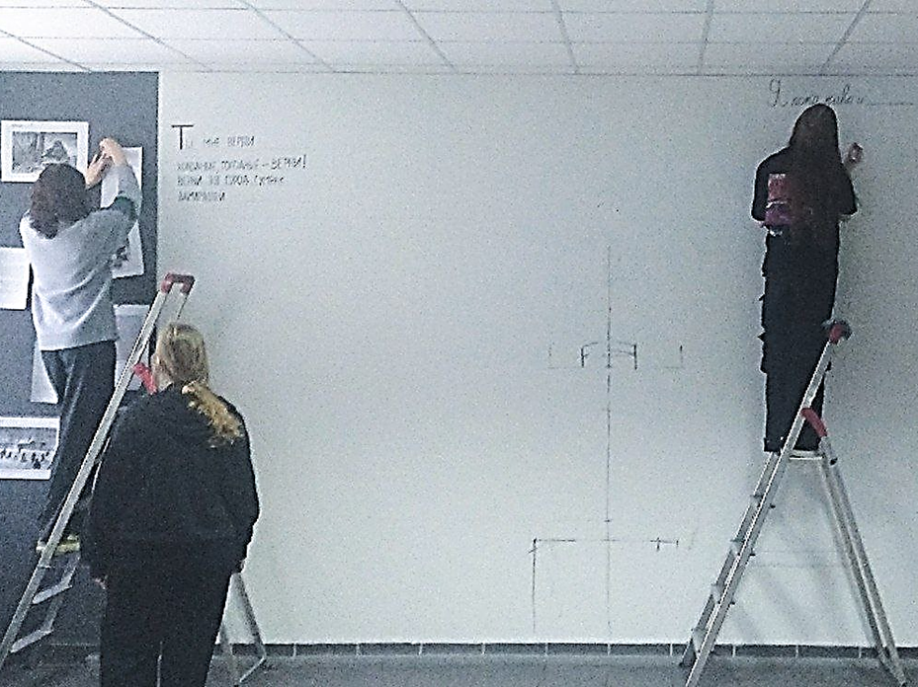

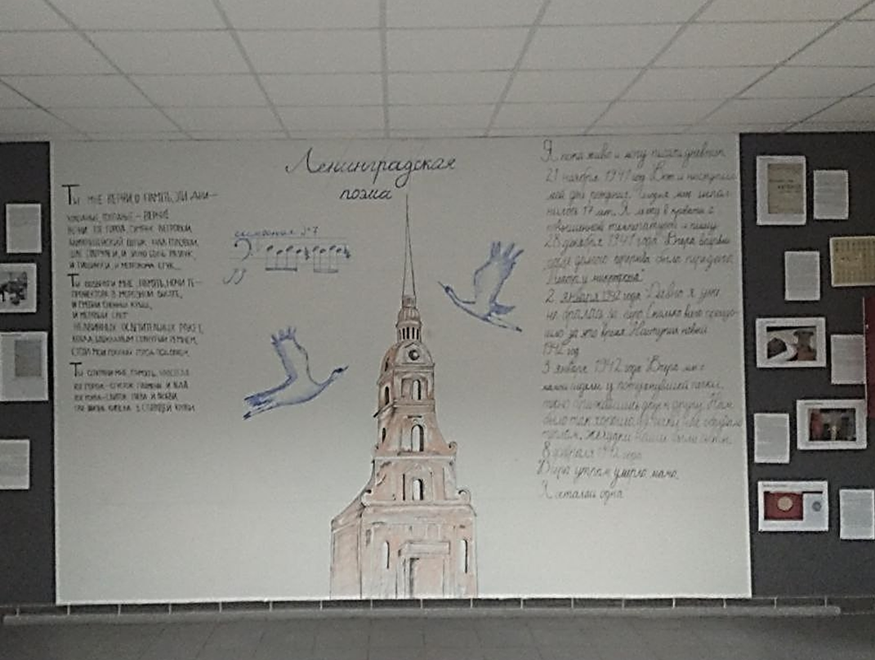

Рисунок 1.1.3 Дизайн интерьера внутри здания

### 

### 1.2 Анализ аналогов

В рамках исследования существующих робототехнических решений были найдены следующие решения:

Робот **Makelangelo** (Рисунок 1.2.1) представляет из себя плату ЧПУ станка с подвесной ременной механикой. Основной блок неподвижной закреплён на холсте, использует капиллярную ручку для рисования. Были выявлены следующие преимущества и недостатки этого устройства

Преимущества:

* Простая и надежная конструкция.
* Возможность рисования на больших поверхностях до 1.4 x 2.0 м.
* Использование капиллярной ручки для рисования, что обеспечивает высокое качество и точность линий.

Недостатки:

* Ограниченность рабочей области, что может быть неудобно при работе с большими проектами.
* Работа от сети, что ограничивает мобильность устройства.
* Статичность конструкции, что может затруднять перемещение и настройку устройства.
* Относительно низкая скорость печати - 23 мм/с, что может замедлить процесс работы.
* Ограниченный выбор цветов ручек для рисования, что может ограничивать творческие возможности пользователя.
* Отсутствие возможности автономной работы от аккумулятора, что может быть неудобно при работе вне помещения или в местах, где нет доступа к электричеству.

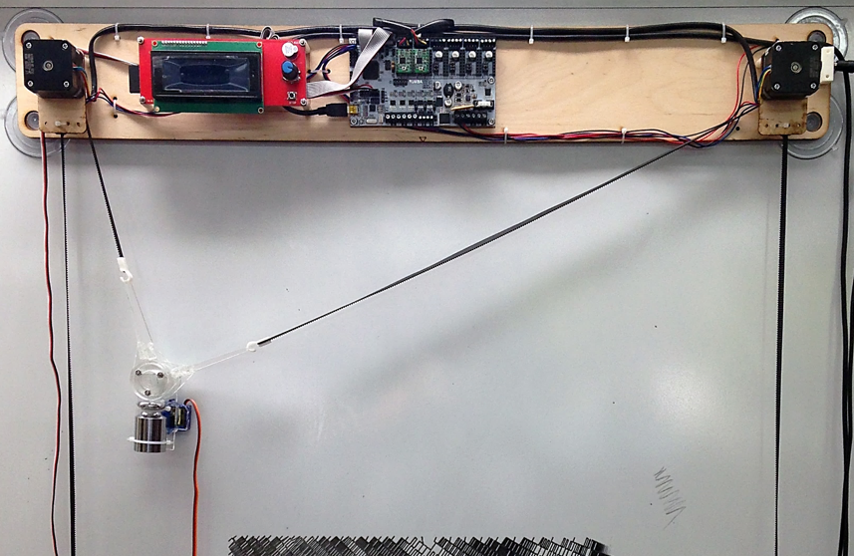

Рисунок 1.2.1 Робот Makelangelo

Робот **Scribit**[10] (Рисунок 1.2.2) представляет из себя тросового робота цилиндрической формы, производится зарубежной компанией.

Преимущества:

* Web-интерфейс по Wi-Fi позволяет удобно управлять устройством
* Многоцветная печать фирменными маркерами по гипсокартонным стенам, стеклу, маркерным доскам

Недостатки:

* Высокая цена – 89990₽
* устройство является маломобильным, так как работает от сети
* Высокая цена фирменных маркеров (13000₽ за набор) и отсутствие альтернатив
* Небольшая область печати (2х2) м
* Низкая скорость печати - 18 мм/с

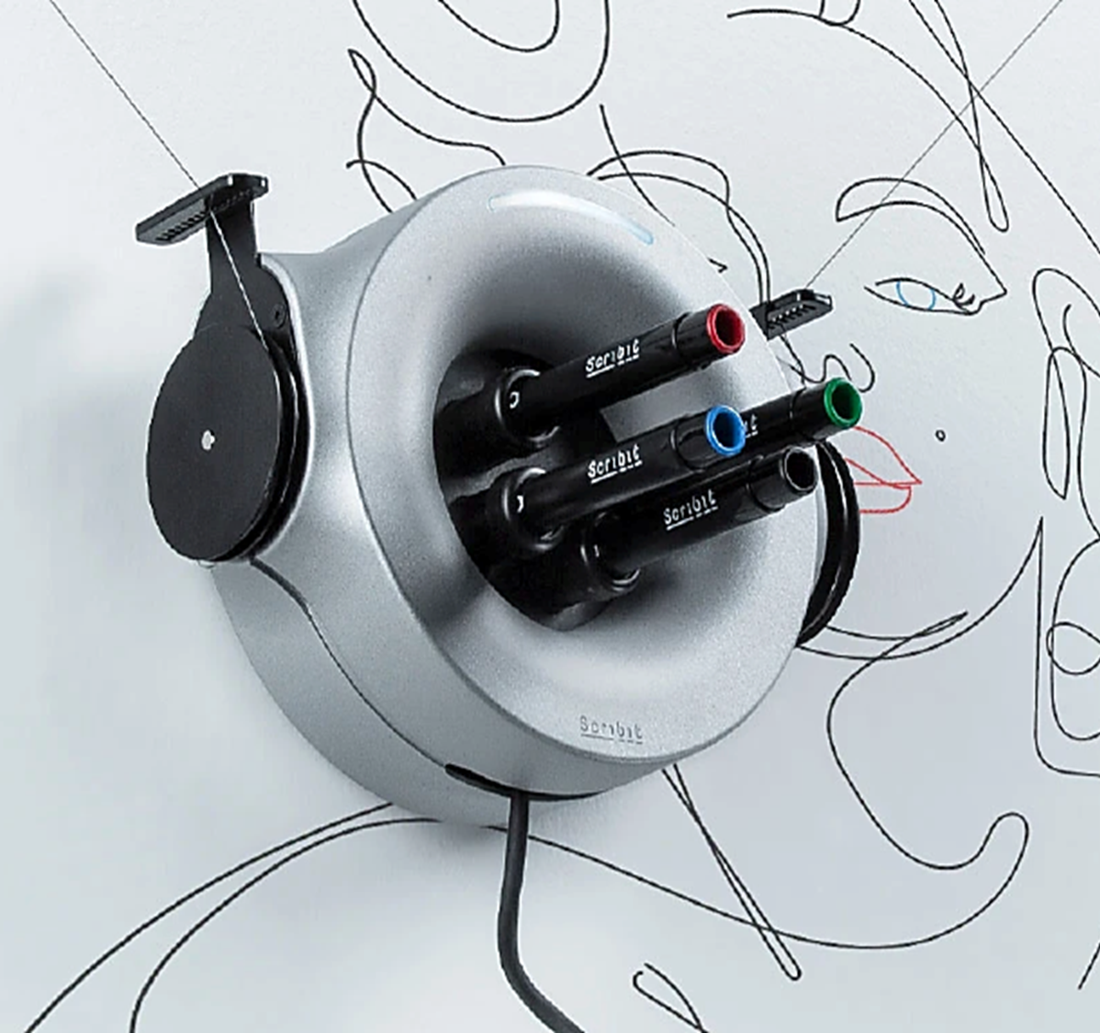

Рисунок 1.2.2 Scribit

### 1.3 Изучение способов автоматической печати на вертикальных поверхностях

В ходе исследования способов автоматической печати были выявлены следующие подходы:

1. **Вертикальный струйный принтер**:

**Преимущества:**

* Точность позиционирования
* Чёткость рисунка
* Качество
* Количество цветов

**Недостатки:**

* Ограниченность конструкции
* Не универсально
* Подходит не для всех поверхностей
* Низкая мобильность
* Большие габариты
* Дороговизна устройства

2) Тросовый робот:

**Преимущества:**

* Точность позиционирования
* Перспективная технология механика
* Легко расширяемая конструкция
* Компактность
* Обычно данные решения обходятся дешевле

**Недостатки:**

* Сложность расчетов механики
* Ограничения в выборе разрешения печати.
* Необходимость в специализированном программном обеспечении.
* Ограничения в выборе материалов для печати.

**Преимущества разработанного устройства и его применение**

### Преимущества разработанного устройства:

### Прямая многоцветная печать на вертикальных поверхностях с диагональю от 8 метров.

### Автономность, что позволяет сократить затраты на графическое оформление.

### Пользовательский интерфейс, делающий использование устройства более удобным и интуитивно понятным.

* Удобная установка устройства
* Универсальность устройства

Устройство уже применяется для графического оформления стен помещений и других вертикальных поверхностей.

### 1.4 Постановка задачи на разработку

Был разработан эскиз варианта устройства в полностью закрытом корпусе, в котором шкивы располагались горизонтально. Устройство могло использовать только один маркер, и при необходимости сменить цвет предполагалась пауза в работе плоттера, во время которой пользователь должен был вручную заменить маркер. Этот вариант был не очень надежным и требовал присутствия человека.

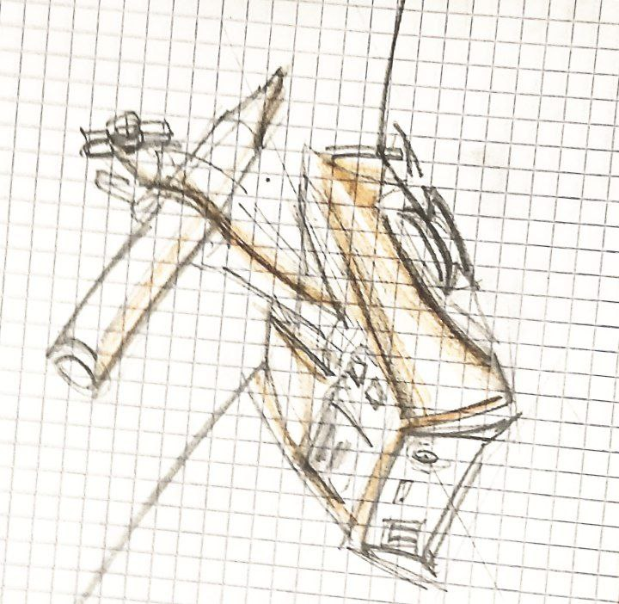

Рисунок 1.4.1 Эскиз тросового плоттера с закрытым корпусом

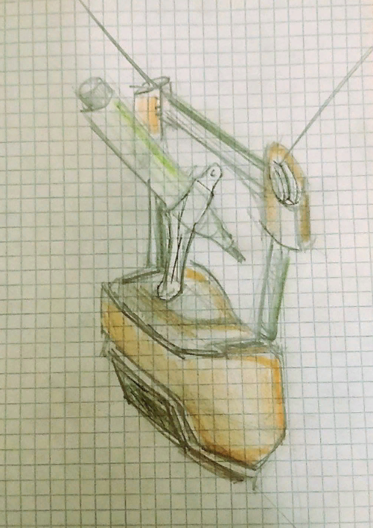

Рисунок 1.4.2 Второй вариант тросового плоттера

**Была поставлена задача на разработку**

1. Устройство должно быть мобильным и компактным.
2. Робот должен использовать подвесную тросовую систему для перемещения.
3. Длина троса должна быть не менее 8 м, т.е. диагональ рабочей области должна быть не менее 8 м.
4. Тросы должны наматываться на шкивы, которыми управляют два шаговых мотора, так как требуется надёжность и точность позиционирования.
5. Вес устройства должен составлять не более 0.5 кг.
6. Размеры устройства должны составлять не более 20 см на 20 см для обеспечения компактности.
7. Робот должен иметь возможность печати несколькими цветами.
8. Должна быть предусмотрена возможность загрузки файлов на печать при помощи SD-карты.
9. Прототип должен иметь пользовательский интерфейс в виде OLED дисплея и энкодера.
10. Устройство должно работать автономно от аккумулятора.
11. Детали и платы для робота должны быть выполнены в гармоничном сочетании: белого, серого, черного цветов.
12. Корпус устройства должен компактным и удобным пользователю

Данное устройство соответствует определению "робота" в соответствии с ГОСТ Р 60.0.0.4.-2023, поскольку оно основано на программном методе управления, использующем микроконтроллер ATMega 328. Устройство также содержит исполнительные механизмы, способные перемещаться в пространстве, и обладает автономностью, что позволяет ему выполнять необходимые действия на основе данных, полученных от датчиков.

## Раздел 2 КОНСТРУКТОРСКО-ТЕХНОЛОГИЧЕСКИЙ ЭТАП

### 2.1 Структурная схема и прототип устройства

На основании технического задания разработана структурная схема устройства (рисунок 2.1.1)

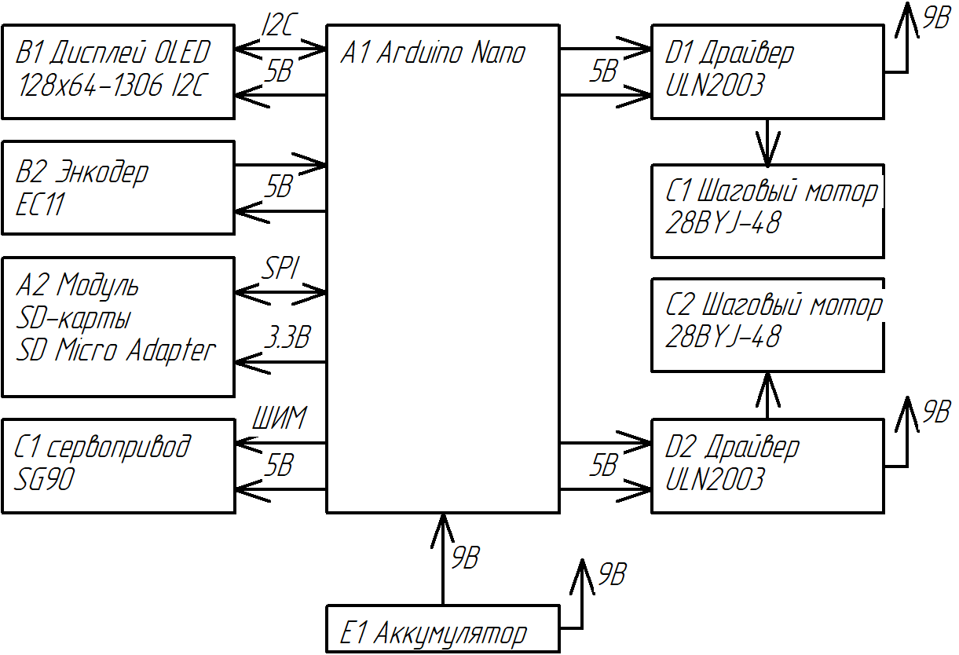

Рисунок 2.1.1 структурная схема тросового плоттера

### 2.2 Выбор электрических компонентов

Плата Arduino Nano (Рисунок 2.2.1) была выбрана для управления роботом по следующим причинам:

* Аппаратная поддержка различных интерфейсов и множество цифровых и аналоговых портов позволяют подключать к плате различные датчики и исполнительные механизмы.
* Достаточный объем Flash, EEPROM и оперативной памяти обеспечивают возможность хранения и обработки данных.
* Поддержка Фреймворка Arduino упрощает программирование и позволяет использовать готовые библиотеки.
* Невысокая цена делает плату пригодной для прототипа

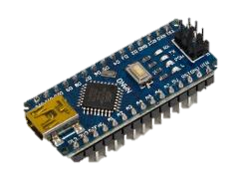

Рисунок 2.2.1 Плата Arduino Nano

Характеристики:

* Микроконтроллер: ATmega328P
* Тактовая частота: 16 МГц
* Напряжение логических уровней: 5 В
* Входное напряжение питания: 7–12 В
* Портов ввода-вывода общего назначения: 22
* Портов с поддержкой ШИМ: 6
* Портов, подключенных к АЦП: 8
* Объём Flash-памяти: 32 Кбайт
* Объём SRAM: 2 Кбайт
* Объём EEPROM: 1 Кбайт

Troyka Shield Nano (рисунок 2.2.2) был выбран для подключения компонентов к плате Arduino Nano по следующим причинам:

* Модуль позволяет надежно установить подключение компонентов, что обеспечивает стабильную работу устройства.
* Добавление питания к каждому пину от стабилизатора на плате обеспечивает безопасную работу компонентов и предотвращает возможные повреждения.
* В конечном прототипе этот модуль будет легко заменен на печатную плату, что позволит оптимизировать размеры устройства.
* Данный модуль стоит дешево, что делает его подходящим для сборки начального прототипа.

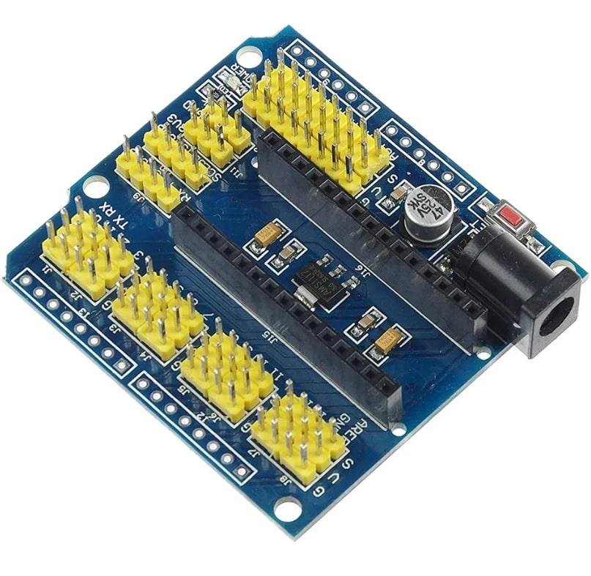

Рисунок 2.2.2 Плата расширения Troyka Shield Nano

Характеристики

* Размеры: 57 x 10 x 54 мм
* Питание: 5–24В

Шаговые двигатели 28BYJ-48 (рисунок 2.2.3) были выбраны для обеспечения точности передвижения и надежности устройства по следующим причинам:

* Они могут питаться от напряжения 5-12В, что позволяет использовать различные источники питания, такие как аккумулятор типа крона с напряжением 9 В для начального прототипа или связку из 3 литий-ионных аккумуляторов с напряжением 12 вольт для финального прототипа.
* Двигатели имеют достаточный крутящий момент и точность, что обеспечивает плавное и точное передвижение робота.
* Управление двигателями простое и не требует сложных алгоритмов.
* Они позволяют устройству зависать на одном месте без подачи питания, что повышает его автономность в сравнении с другими приводами.

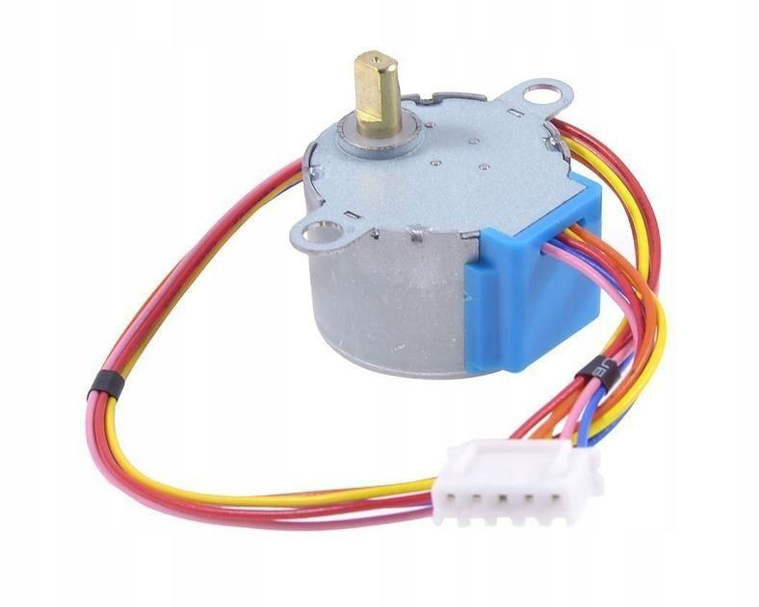

Рисунок 2.2.3 Шаговый двигатель 28BYJ-48

Характеристики:

* Напряжение питания – 5-12В
* Число фаз – 4
* Коэффициент редукции – 1/64
* Количество шагов ротора – 64
* Крутящий момент – 300 г*см
* Размеры (диаметр, высота) – 25x18 мм
* Вес – 40 грамм.

Для управления шаговыми моторами был выбран модуль с драйвером ULN2003 (рисунок 2.2.4) по следующим причинам:

* Он имеет небольшие размеры, что позволяет уменьшить габариты устройства.
* Модуль оснащен XH-5P розеткой для прямого подключения двигателя, что упрощает процесс сборки и настройки устройства.
* Дополнительным плюсом является наличие светодиодной индикации активных фаз шагового двигателя, что позволяет визуально контролировать работу устройства.
* Данный драйвер просто управляется, что облегчает программирование и настройку робота.

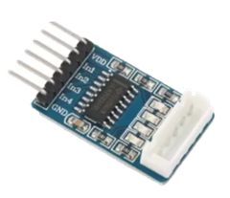

Рисунок 2.2.4 Драйвер ULN2003

Был выбран модуль Micro-SD mini Adapter (рисунок 2.2.5) для чтения микро-SD карты по следующим причинам:

* Он позволяет хранить большие объемы информации на микро-SD карте, что необходимо для хранения данных, связанных с работой робота.
* Модуль имеет компактные размеры, что позволяет интегрировать его в устройство без значительного увеличения его габаритов.
* Низкая стоимость модуля делает его доступным для прототипа и позволяет снизить общую стоимость проекта.

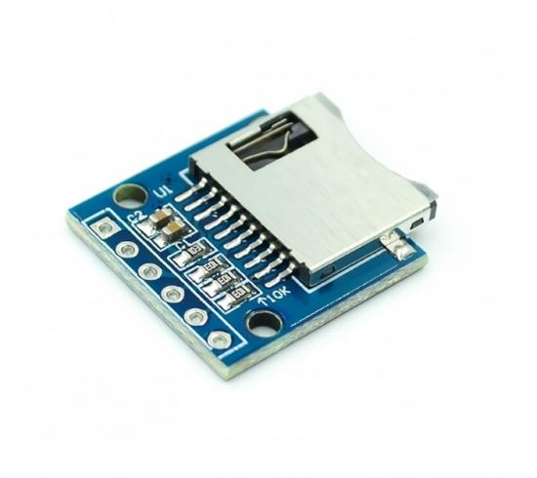

Рисунок 2.2.5 Micro-SD mini Adapter

OLED дисплей с разрешением 128x64 (рисунок 2.2.6) был выбран для вывода графического меню плоттера по следующим причинам:

* OLED - относительно новый тип дисплеев, который обладает ярким и контрастным изображением, что делает его идеальным для использования в робототехнике.
* OLED дисплеи энергоэффективные, что важно для автономной работы устройства.
* Был выбран дисплей именно с интерфейсом I2C, что упрощает подключение и управление дисплеем.
* Данный дисплей имеет небольшую цену, что сокращает итоговую стоимость устройства.
* Широкий угол обзора позволяет просматривать информацию на дисплее с разных сторон.

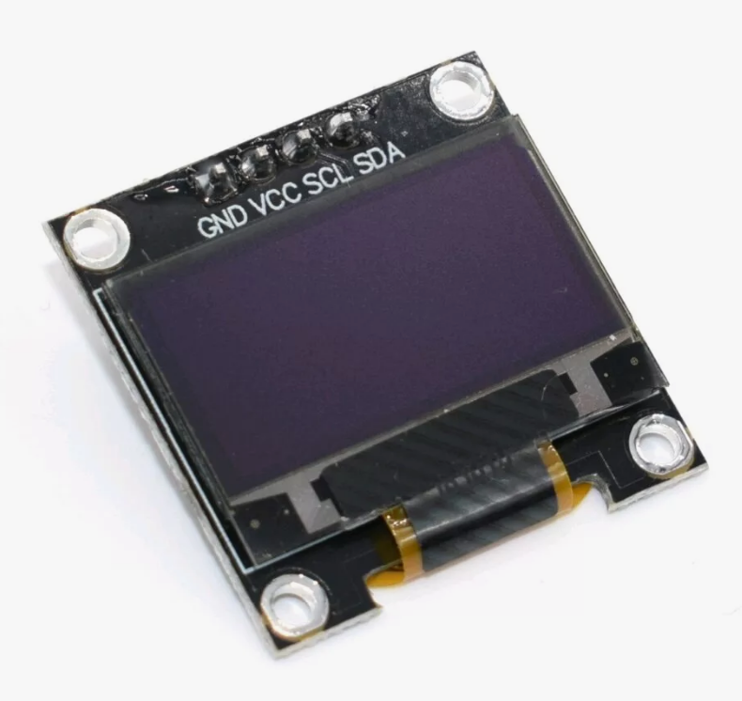

Рисунок 2.2.6 - I2C OLED дисплей с разрешением 128x64

Для контроля меню плоттера был выбран энкодер с кнопкой (рисунок 2.2.7).

Обоснование выбора:

* Удобство использования для линейного многостраничного меню с кнопками.
* Возможность задавать различные команды с помощью комбинаций поворота, нажатий, кликов и скорости вращения энкодера.
* Четкая и резкая реакция на поворот при использовании энкодера.
* Доступность и низкая стоимость энкодера, что позволяет снизить стоимость финального прототипа.

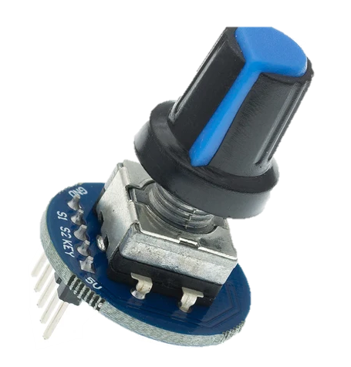

Рисунок 2.2.7 Энкодер с кнопкой

В качестве источника питания используется готовый аккумулятор с зарядкой от USB micro и стабилизатором напряжения (рисунок 2.2.8). В готовом устройстве вместо него используется батарея из 3 литий-ионных аккумуляторы (рисунок 2.2.9) для обеспечения большей ёмкости и мощности. Также использована плата-балансировки заряда (рисунок 2.2.10) для продления срока службы батареи.

|  |  |  |
| --- | --- | --- |
|  |  | https://www.radio18.ru/upload/iblock/1e3/1e3e398bdc8c1d6de2a3a136e0378966.jpg |
| Рисунок 2.2.8  Готовый аккумулятор 9В (в формате Крона) | Рисунок 2.2.9  батарея из 3 литий-ионных аккумуляторов | Рисунок 2.2.10  Плата-балансировки  зарядка аккумуляторов 3S |

### 

### 2.3 Выбор материала деталей устройства и технология изготовления

Для прототипирования была выбрана технология 3D-печати по следующим причинам:

* Быстрое создание деталей любой формы
* Простота и скорость изготовления прототипа

Был выбран 3D-принтер Ender 3v2 (рисунок 2.3.1), так как он обладает такими качествами:

* Простая эксплуатация
* Высокая точность и качество печати

PETG пластик был выбран по следующим причинам:

* Подходит для 3D-печати
* Экологичный и биоразлагаемый материал
* Прочный и имеет высокую межслойную адгезию

Для подготовки gcode программы была выбрана программа Prusha Slicer  
(рисунок 2.3.2), так как она обладает следующими качествами:

* Бесплатное распространение
* Простой интерфейс
* Мощный инструментарий настроек
* Библиотека различных конфигураций принтеров

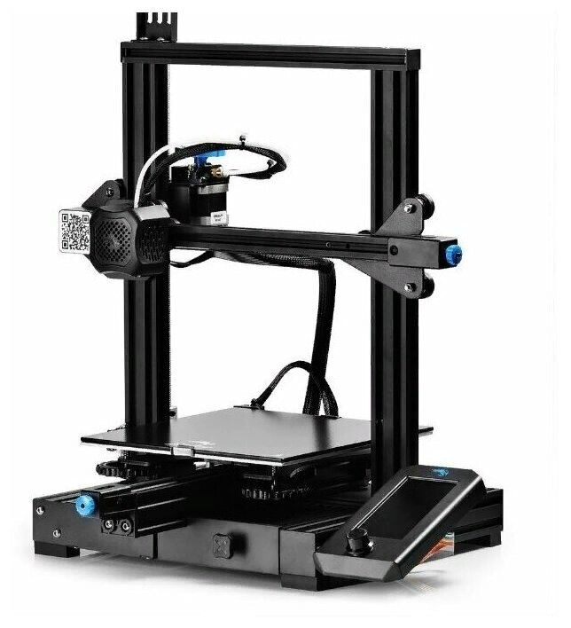

Рисунок 2.3.1 3D-принтер Creality Ender 3v2

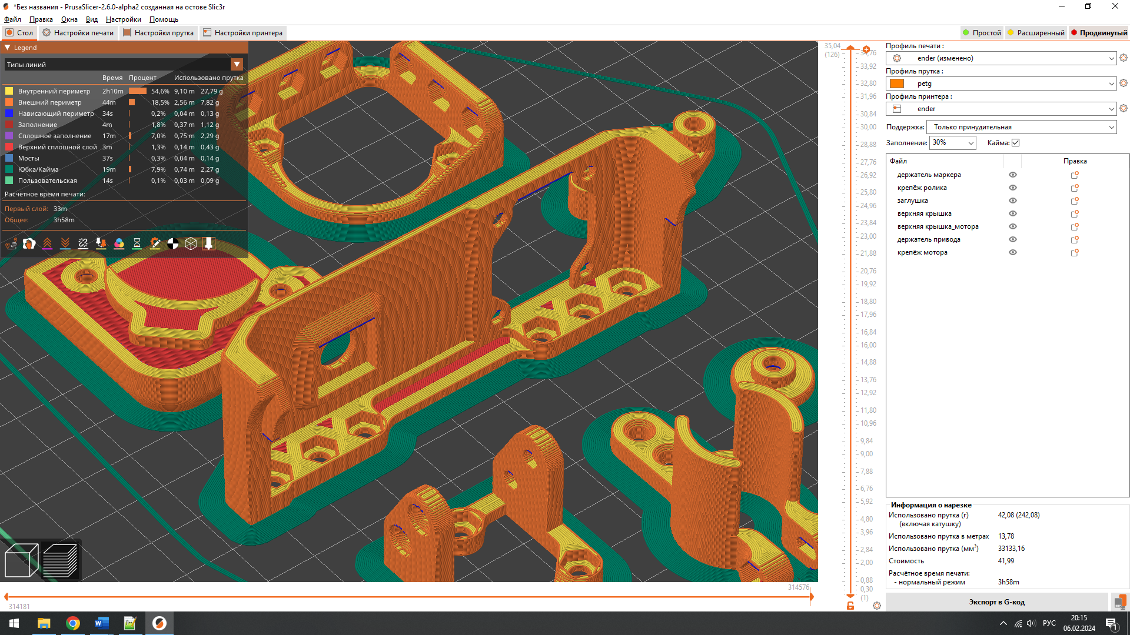

Рисунок 2.3.2 Интерфейс программы Prusha Slicer

### 2.4 Первый прототип

Для тестирования тросовой механики рисования на вертикальных поверхностях был создан прототип плоттера. В упрощенной конструкции использовался только один маркер.

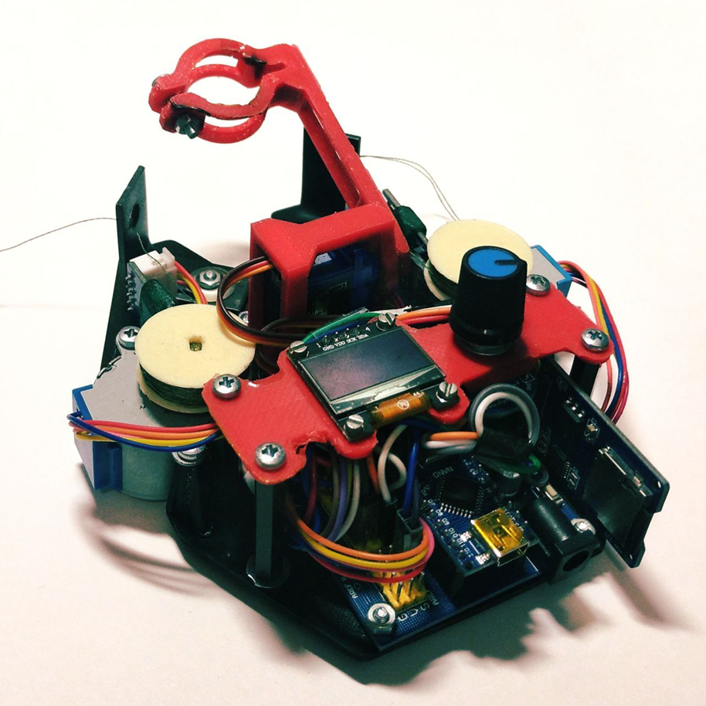

Рисунок 2.4.1 Прототип тросового плоттера вид сзади.

### 2.5 Разработка модели устройства

САПР КОМПАС 3D v 21 был выбран для работы, так как он обладает широким функционалом для моделирования и черчения, а также включает множество библиотек. Эта программа, созданная и поддерживаемая в России, работает в соответствии с российскими стандартами и обладает простым интерфейсом. Это делает ее идеальным инструментом для разработки модели устройства.

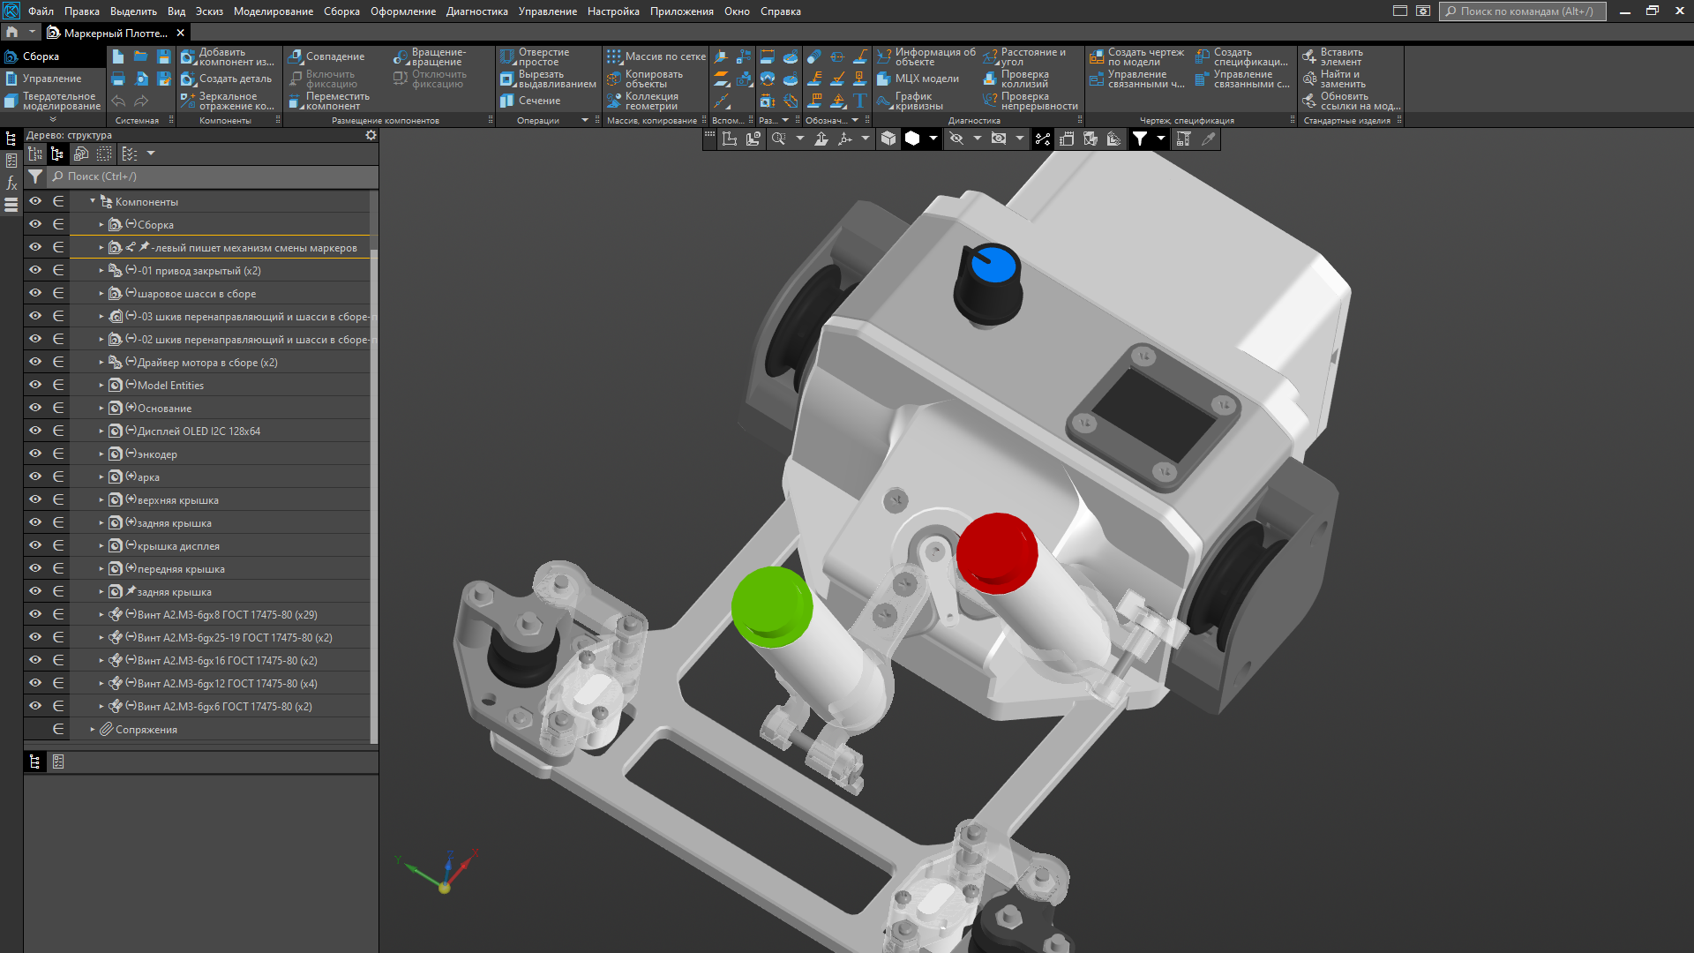

Рисунок 2.5.1 Интерфейс САПР программы Kompas 3D.

Модель прототипа устройства (рисунок 2.5.2) была разработана под FDM 3D-печать, что позволило сократить время печати и расход пластика, за счет ненадобности в поддержках. В устройстве используются однотипные потайные винты и посадочные места под гайки, что упрощает процесс сборки и позволяет использовать только отвертку.

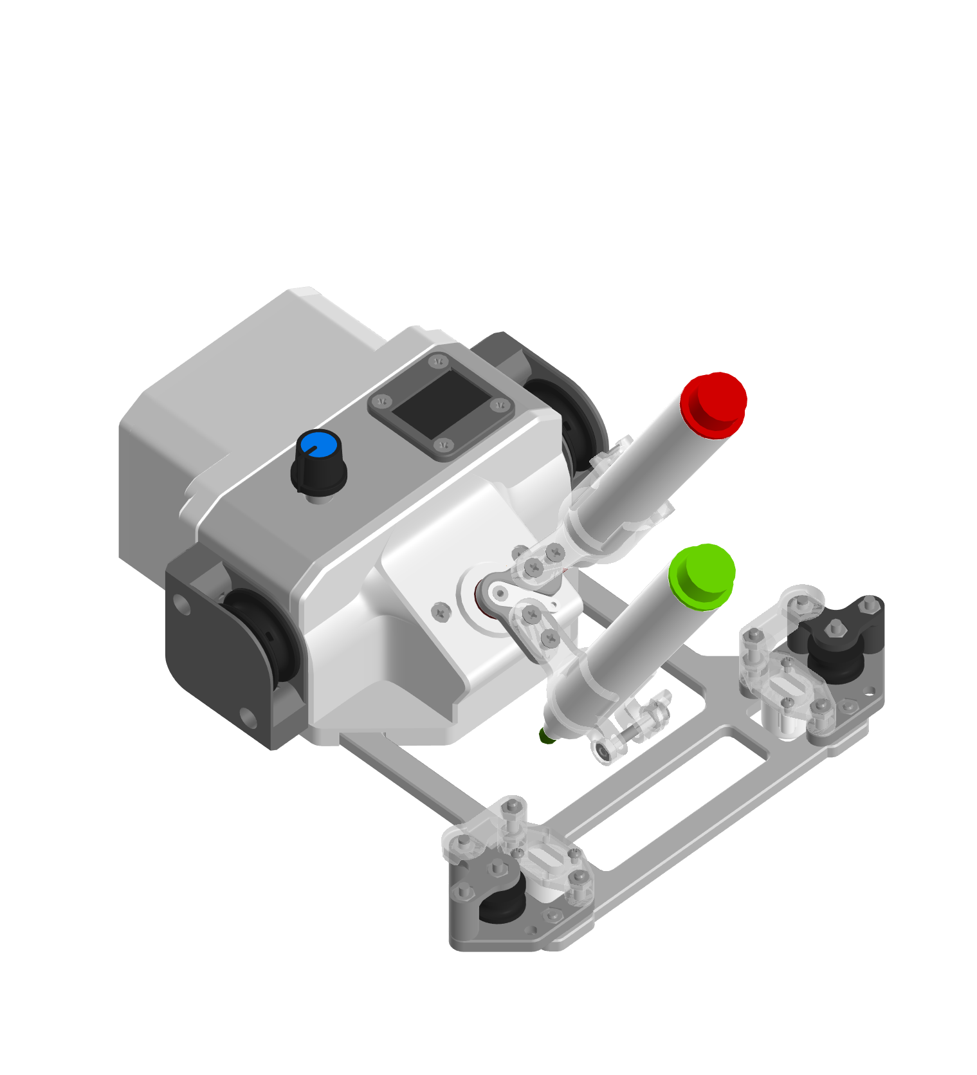

Рисунок 2.5.2 Модель устройства в сборе

**Разработка механизма печати маркерами**

Для печати на поверхностях, пригодных для рисования маркерами, был разработан механизм печати маркерами, использующий один сервопривод с осью вращения под углом 30 градусов. Это позволяет выбирать цвет маркера или не использовать его. Механизм также позволяет закрепить любой маркер благодаря регулировке. Рисунки 2.5.3 и 2.5.4 демонстрируют работу механизма.

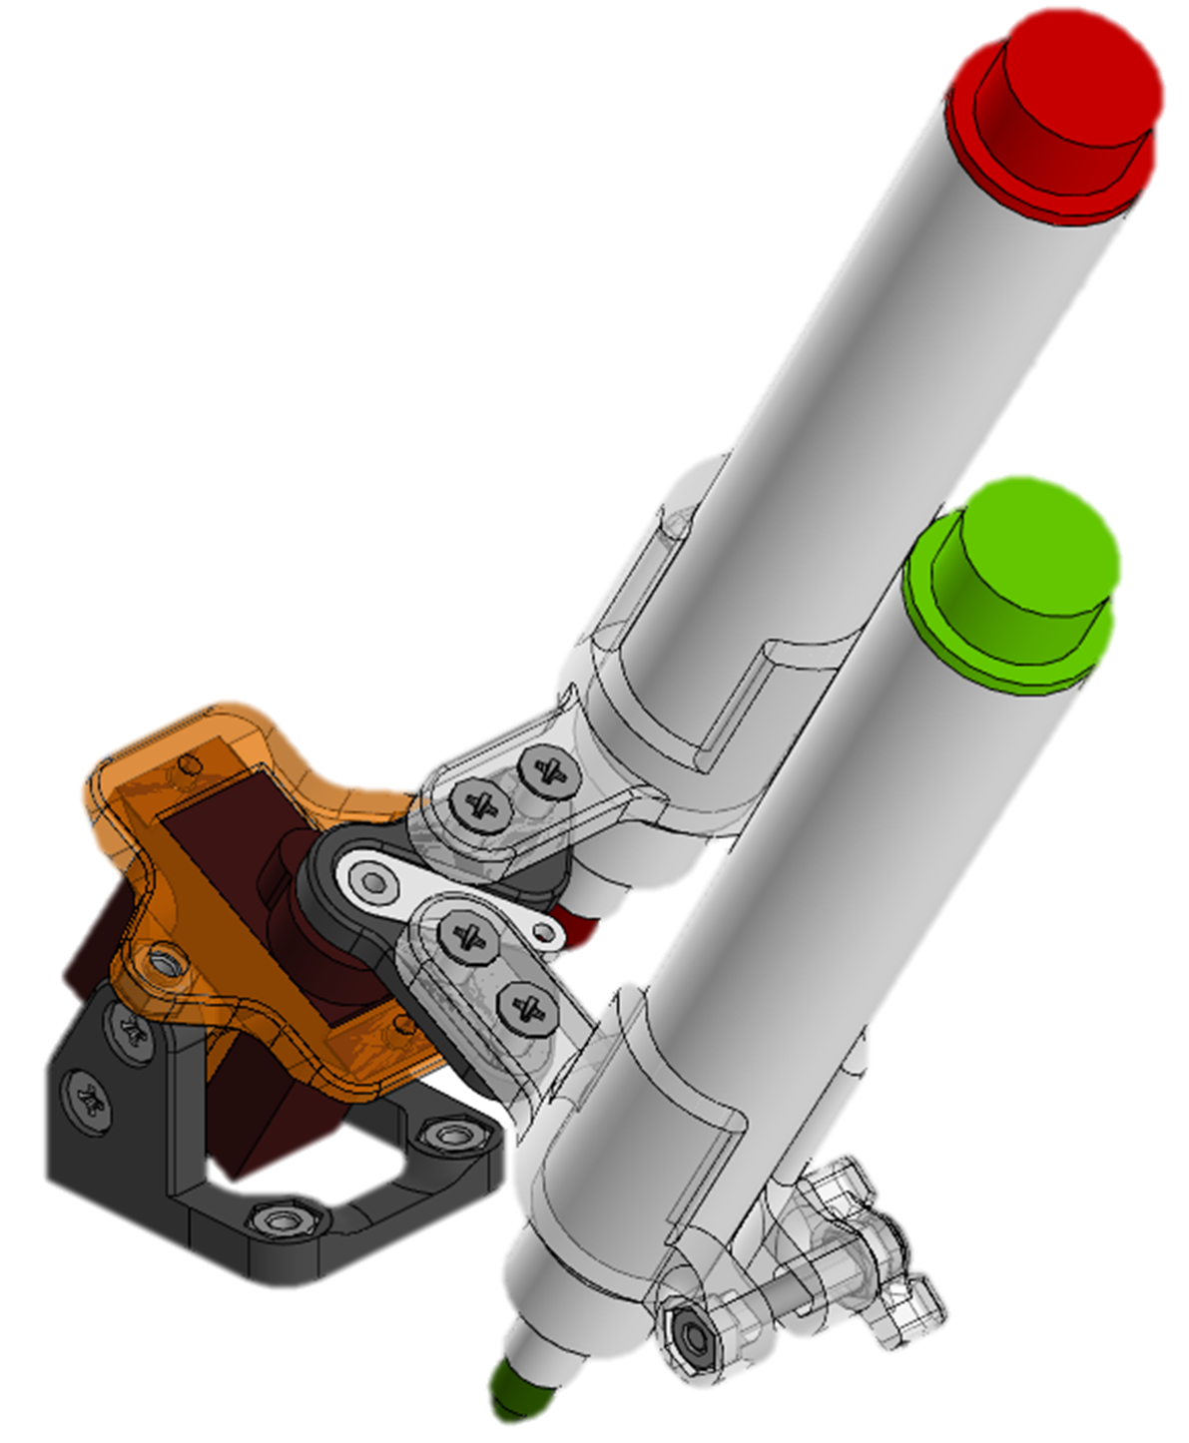

Рисунок 2.5.3 Модель механизма печати маркерами.

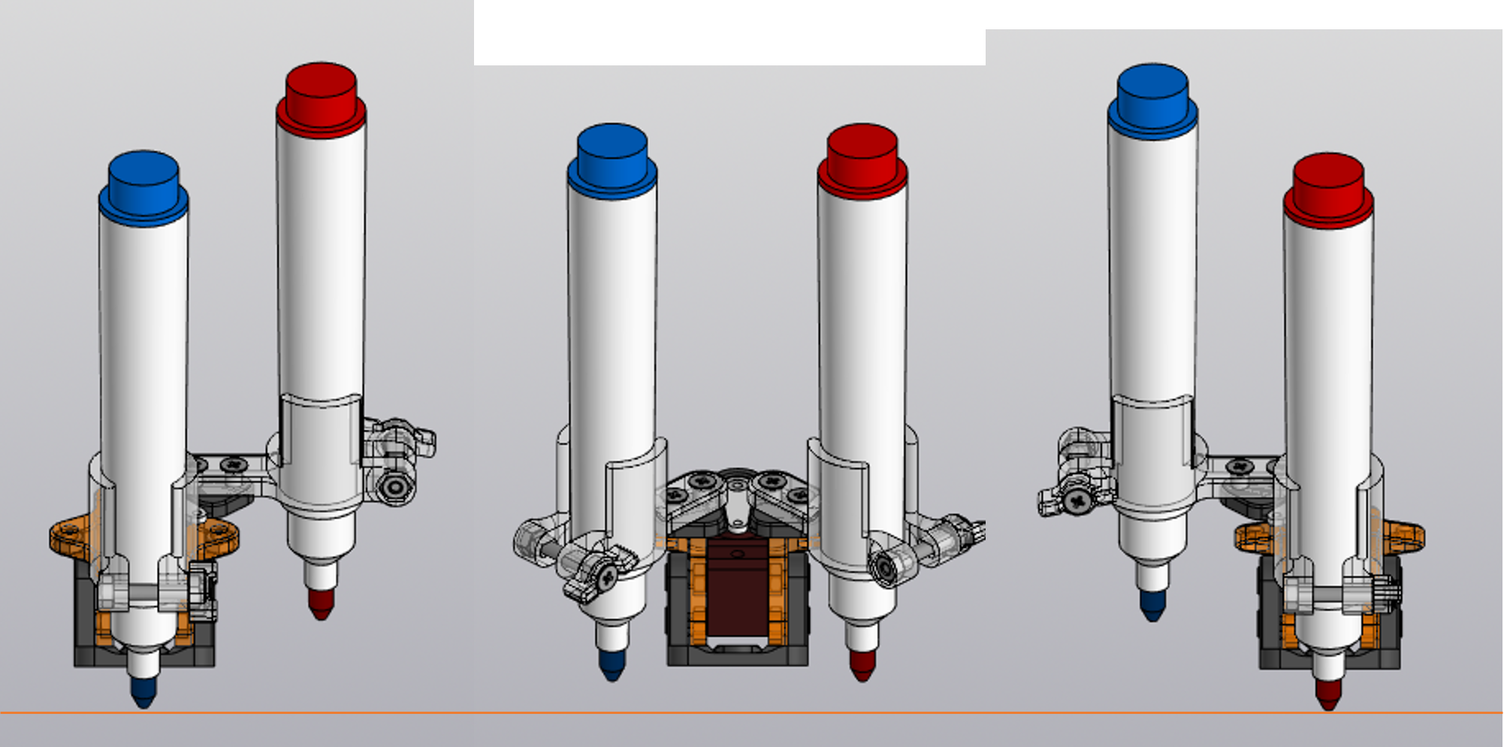Рисунок 2.5.4 Демонстрация работы механизма смены цвета

**Разработка привода**

Был разработан привод тросового плоттера (рисунок 2.5.5) включает шаговый двигатель, шкив и крышку (рисунок 2.5.6). В качестве троса используется рыболовная плетеная нить, которая обладает хорошим скольжением, практически не растяжима, имеет небольшой диаметр и легкий вес. Конструкция привода симметрична, что позволяет использовать одну и ту же модель для правого и левого привода. Это сокращает время разработки, оптимизирует процесс изготовления и уменьшает общее количество деталей в конструкции плоттера, повышая его ремонтопригодность и возможность модификации в будущем.

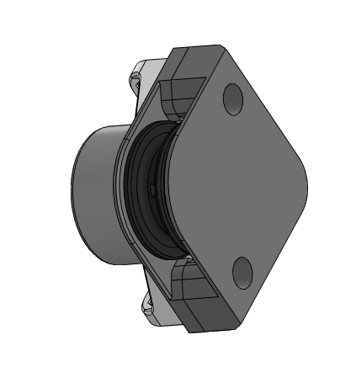

Рисунок 2.5.5 Привод в сборе

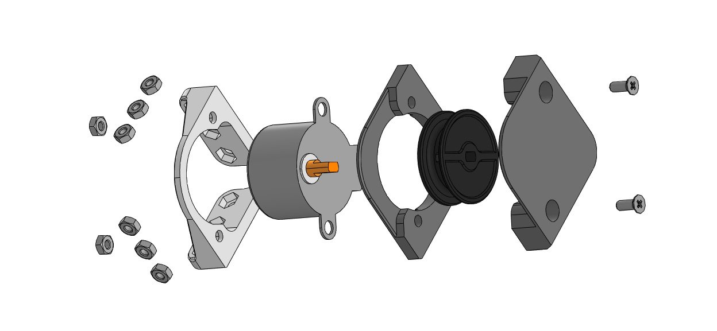

Рисунок 2.5.6 Разнесенная сборка привода.

**Проектирование корпуса**

Корпус плоттера был разработан таким образом, что некоторые его части выполняют несущую функцию. Например, верхняя серая крышка удерживает энкодер и дисплей, а шкив и моторы служат в качестве боковых крышек. Такая конструкция позволяет уменьшить количество деталей, обеспечивает независимый доступ к различным областям устройства и позволяет печатать детали без поддержек.

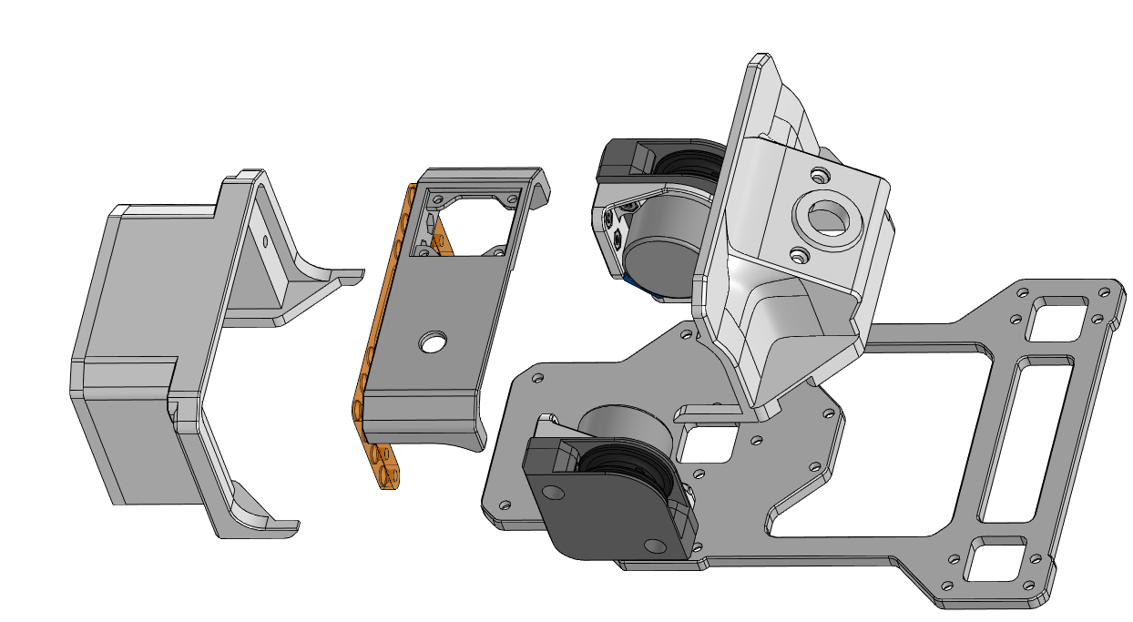

Рисунок 2.5.7 Разнесенные части сборки корпуса

### 2.6 Проектирование и изготовление печатной платы

В качестве САПР для проектирования печатной платы был выбран EasyEDA. Данная среда предоставляет широкий спектр возможностей: создание и редактирование электрических принципиальных схем, создание и редактирование печатных плат, автоматическая трассировка печатных плат, удобный просмотр печатной платы в 3D, создание файлов для производства (Gerber), возможность исследования и моделирования электрических схем. EasyEDA обладает удобным web-интерфейсом, включает в себя большую библиотеку компонентов, что позволяет выбирать из широкого спектра доступных элементов. Эти факторы делают EasyEDA идеальным инструментом для проектирования печатной платы.

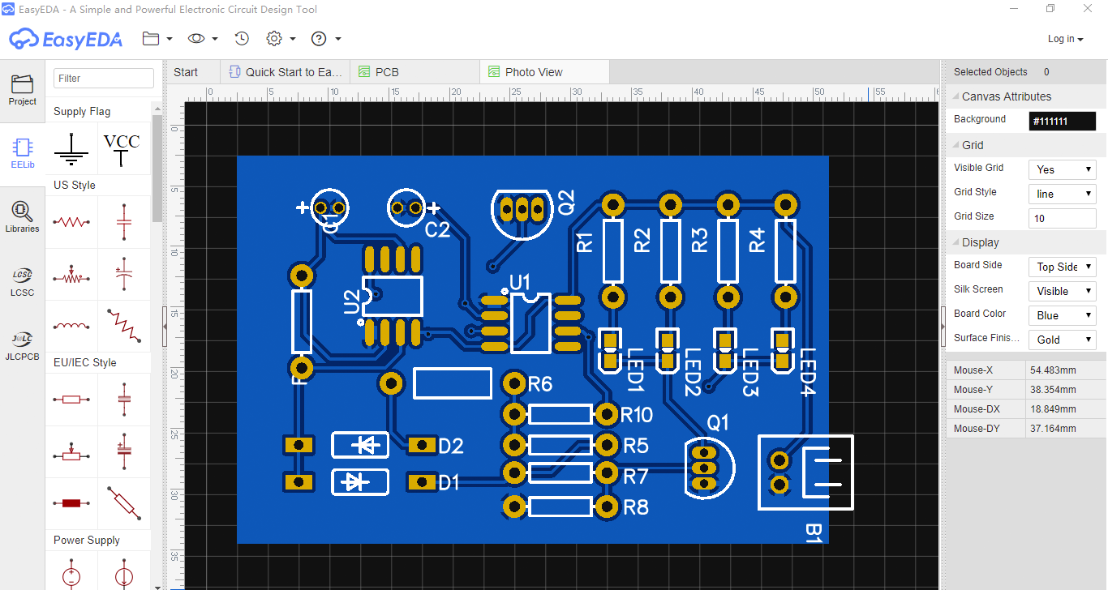

Рисунок 2.6.1 Интерфейс программы EasyEDA

Разработанная электрическая схема устройства представлена на рисунке 2.6.2

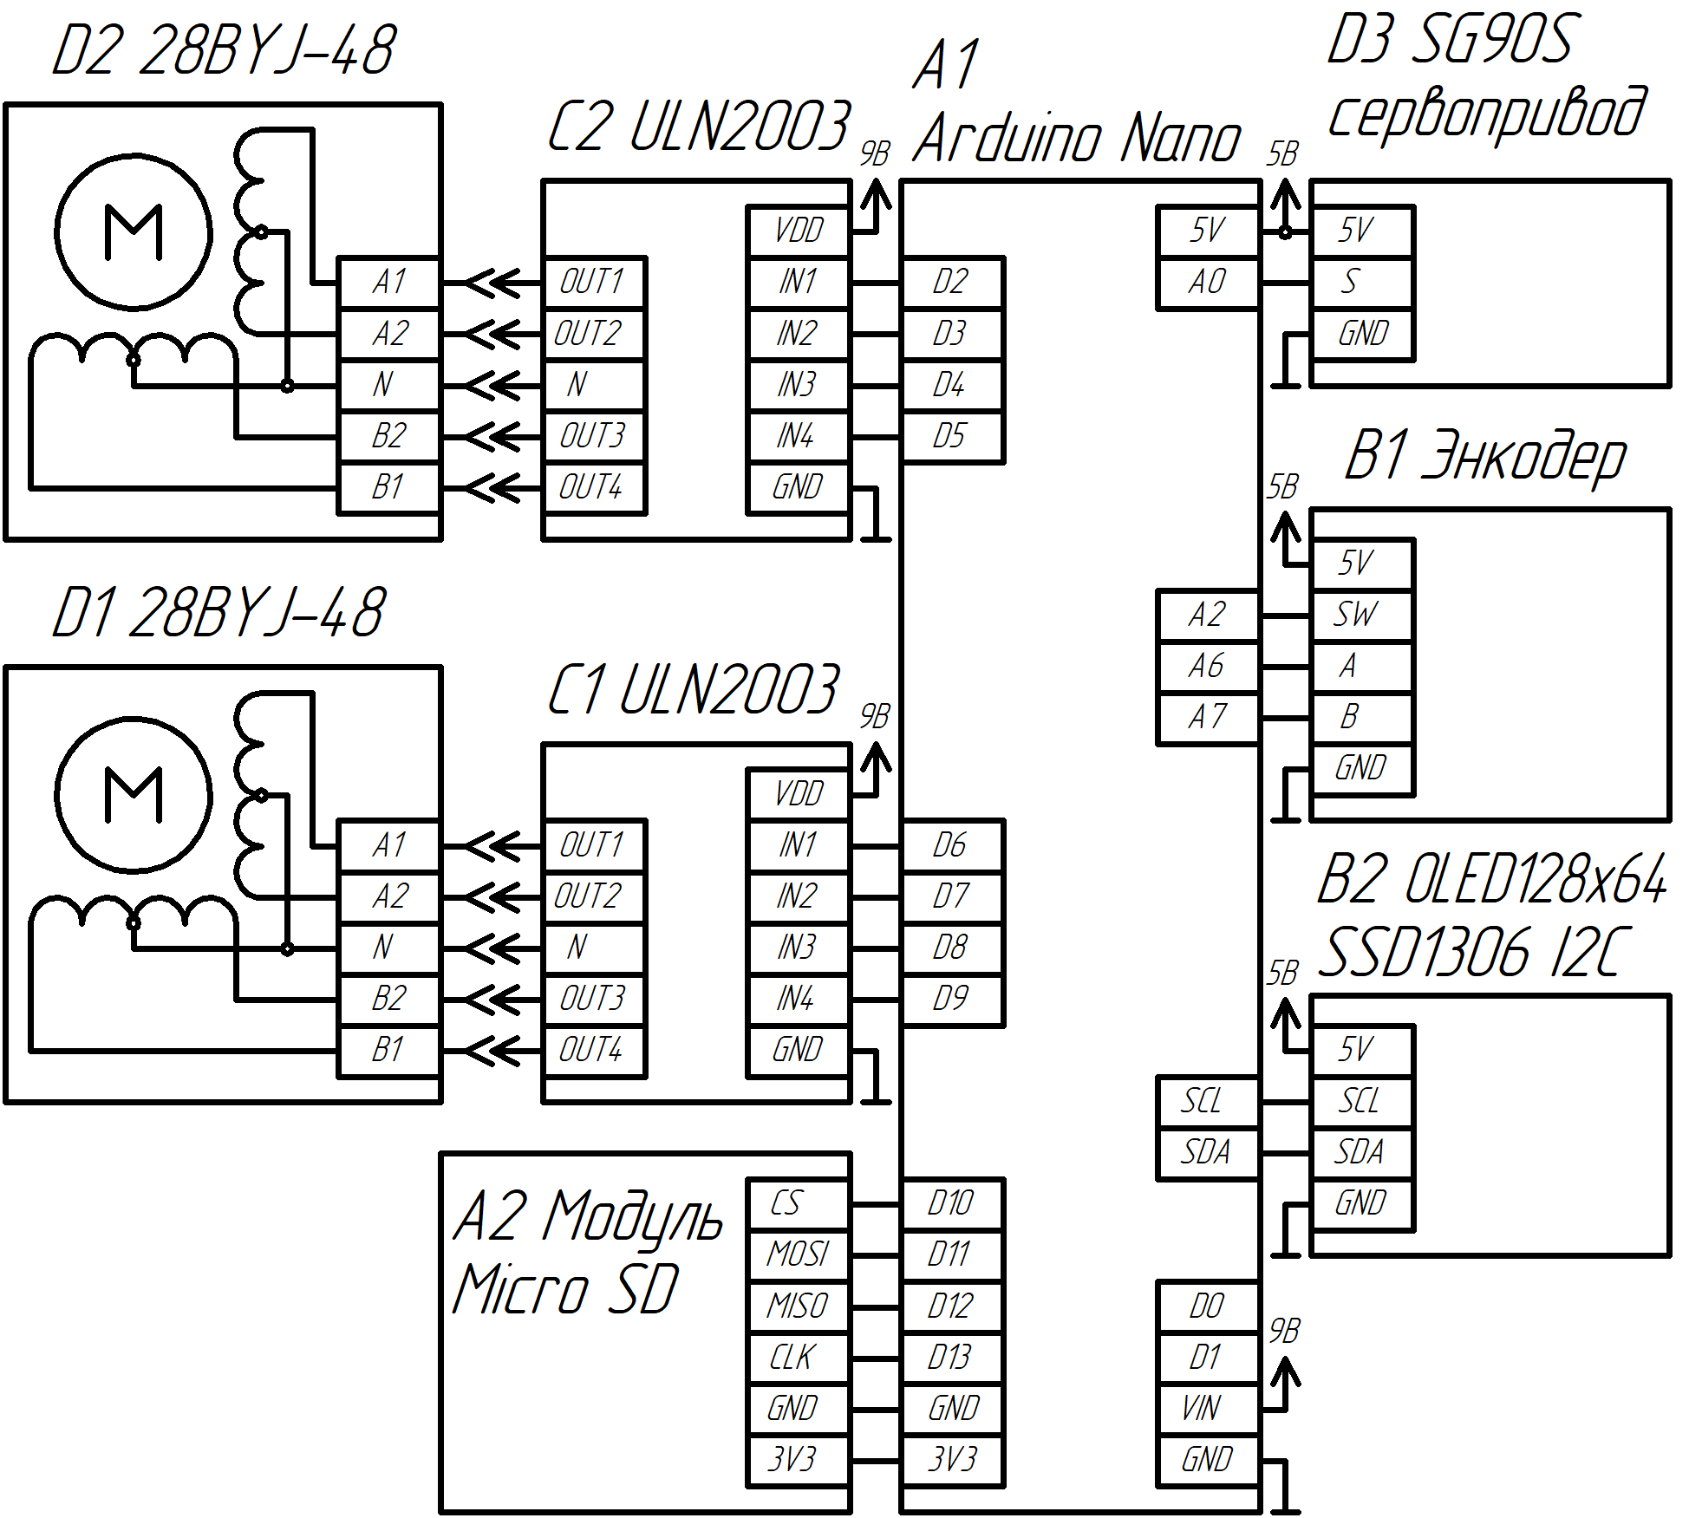

Рисунок 2.6.2 Электрическая схема устройства

### 2.7 Алгоритм работы устройства

Был разработан алгоритм работы устройства, представленный в виде блок-схемы (рисунок 2.7.1, рисунок 2.7.2, рисунок 2.7.3)

|  |  |  |
| --- | --- | --- |
|  |  |  |
| Рисунок 2.7.1  Главный цикл программы | Рисунок 2.7.2  Режим рисования | Рисунок 2.7.3  Алгоритм меню |

### 

### 2.8 Разработка программного кода

Для разработки программного обеспечения робототехнического устройства был выбран язык программирования C++. Этот выбор обусловлен его, скоростью и мощностью, что позволяет создавать гибкий код для микроконтроллера.

Программный код разрабатывался по следующим принципам:

* Принцип **KISS** *(Keep It Simple, Simon)* подразумевает упрощение кода и облегчение его модификации и изменения.
* Принцип **YAGNI** *(You Aren't Gonna Need It)* предотвращает реализацию всех функций сразу, экономя время, усилия и расходы.
* Принцип **DRY** *(Don't Repeat Yourself)* предотвращает копирование кода в разные места, облегчая обслуживание и изменение кода.

В качестве IDE для разработки кода был выбран **Visual Studio Code**, так как это удобное многофункциональное IDE с множеством плагинов. Для разработки прошивки микроконтроллера был использован плагин **PlatformIO** (Рисунок 2.8.1), который обладает широким функционалом и поддерживает различные Фреймворки.

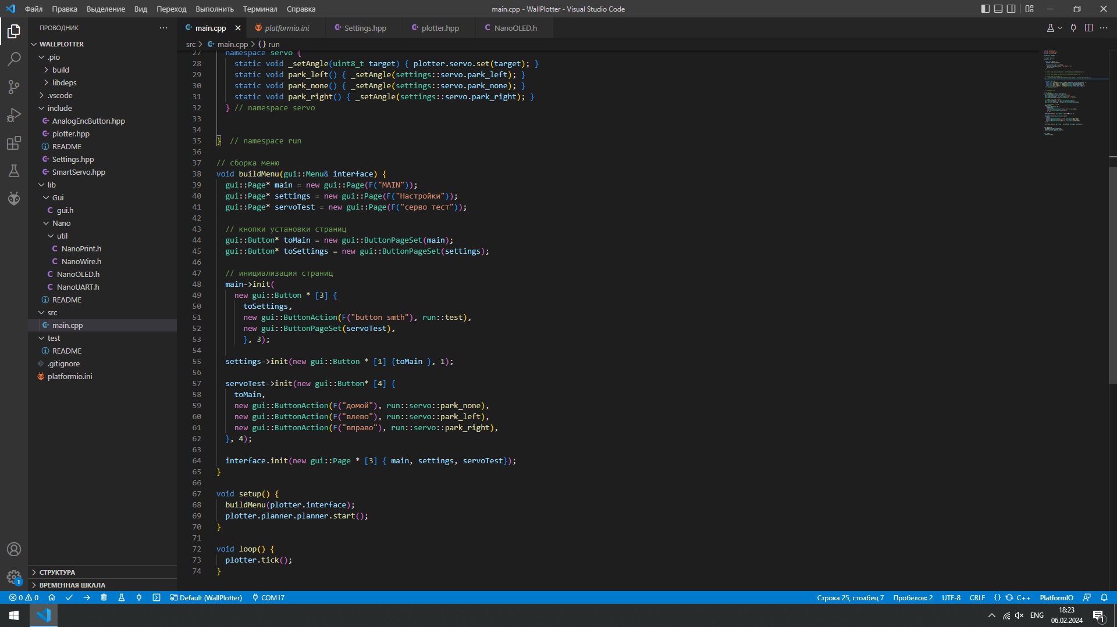

Рисунок 2.8.1 Окно среды разработки Visual Studio Code с расширением PlatformIO, открыт файл *src/main.cpp*

Также была разработана система автоматического позиционирования устройства для обеспечения точного и равномерного нанесения изображений на вертикальные поверхности.

Для конвертирования изображений в файл-схемы была написана программа **PrintCoder** Алгоритм работы программы представлен на рисунке 2.8.2

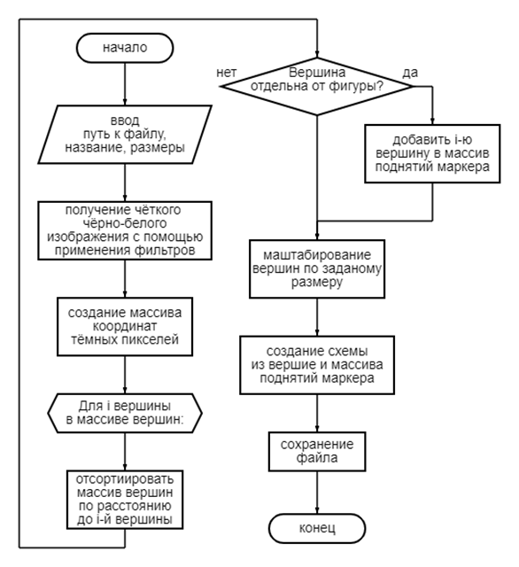

Рисунок 2.8.2 Алгоритм работы программы **“PrintCoder”**

Для упрощения процесса печати был разработан алгоритм конвертирования изображений в последовательность перемещений и управления инструментом печати. Алгоритм работы представлен на рисунке 2.8.2.  
Приложение позволяет задать рабочую область и расположить пользовательские изображения, затем строится маршрут плоттера.

|  |  |
| --- | --- |
|  |  |
| Рисунок 2.8.3 окно программы PrintCoder | Рисунок 2.8.4 просмотр маршрута. |

### 2.9 Сборка устройства

На рисунках 2.9.1 и 2.9.2 представлен итоговый вид собранного устройства

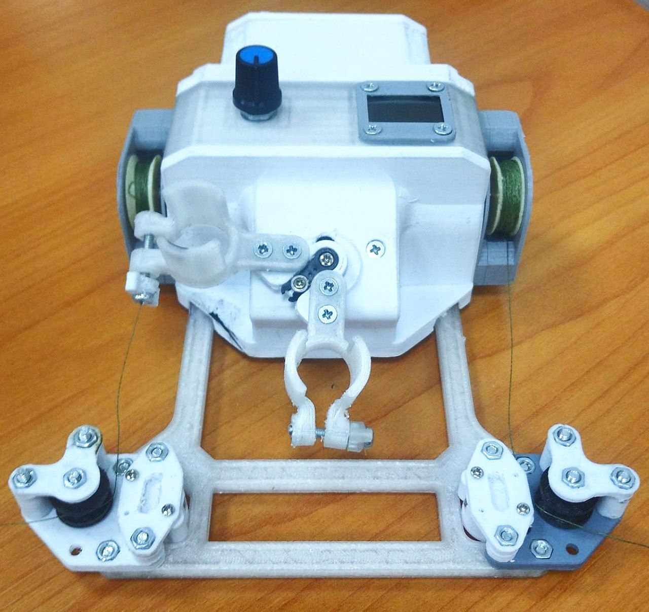

Рисунок 2.9.1 Вид устройства сверху

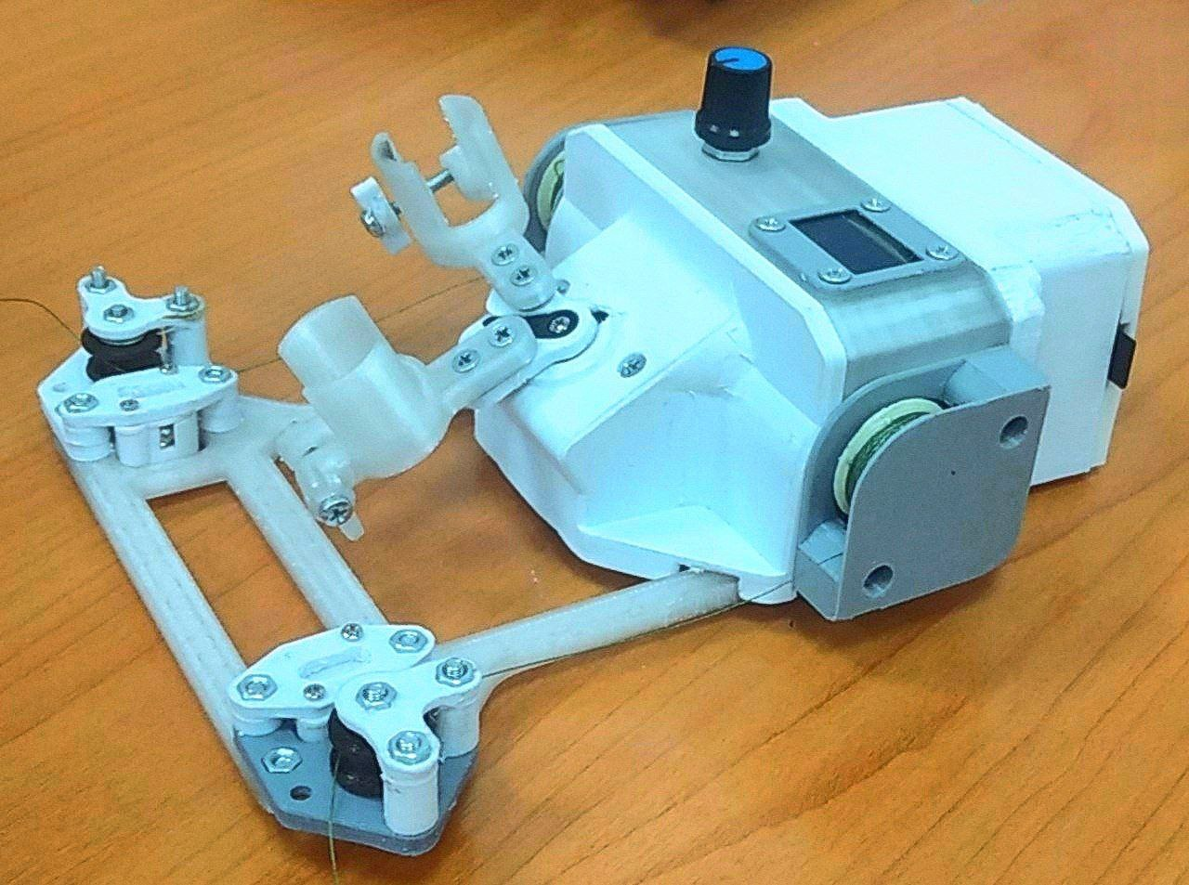

Рисунок 2.9.2 Вид устройства сбоку

## Раздел 3 ЗАКЛЮЧИТЕЛЬНЫЙ ЭТАП

**3.1 Расчет себестоимости компонентов устройства**

**Таблица 1** Стоимость компонентов устройства*

|  |  |  |  |  |
| --- | --- | --- | --- | --- |
| № | Элемент | кол. | Цена (руб.) | стоимость  (руб.) |
| 1 | PETG пластик для 3D печати г | 220 | 308 | 308 |
| 2 | Припой ПОС 61 г | 3 | 6 | 18 |
| 3 | Arduino Nano | 1 | 150 | 150 |
| 4 | Micro-SD mini Adapter | 1 | 68 | 68 |
| 5 | ULN2003 SMD DIP | 2 | 70 | 140 |
| 6 | 28BYJ-48 | 2 | 120 | 240 |
| 7 | Сервопривод MG90S | 1 | 200 | 200 |
| 8 | OLED I2C 1306 128x64 | 1 | 132 | 132 |
| 9 | Энкодер EC11 | 1 | 142 | 142 |
|  | Итого | | | 1398 |

* приведены розничные цены

При мелкосерийном производстве стоимость данной модели можно будет уменьшить приблизительно в 2 раза за счет сокращения расходов на сборку, изготовление корпуса более экономичным способом (литьем под давлением), оптовой закупке элементной базы, интеграции всех электронных компонентов на одной печатной плате (вместо модульной конструкции).

**3.2 Экологическая оценка**

**Таблица 2** Экологическая оценка устройства

|  |  |  |  |
| --- | --- | --- | --- |
|  | Деталь | Материал | Экологичность |
| 1 | Корпус | PETG-пластик | Экологичный материал, пригоден для вторичной переработки, сжигаемый. |
| 2 | Электронные компоненты | Металлы, полупроводники | Пригодны для переработки. Возможна как традиционная переработка методом выплавки металлических и сжигание органических компонентов, так и применение новых методов утилизации электронных плат (пиролиза и т.п.). |
| 3 | Печатные платы | Стеклотекстолит с тонким медным слоем | Пригодны для вторичной переработки на специальных производствах |
| 4 | Аккумуляторная батарея | Оксид лития, медь, магний | Пригодны для вторичной переработки на специальных производствах. После переработки применяется для изготовления картонных обложек, открыток. |
| 5 | Электродвигатели | Металл | Утилизация, использование в качестве металлолома. |

В данном проекте был разработан и собрать прототип вертикального тросового плоттера, позволяющий создавать высококачественные изображения на вертикальных поверхностях разного размера без значительных затрат.

Разработанное изделие было апробировано на практике (рисунок 3.3.1)

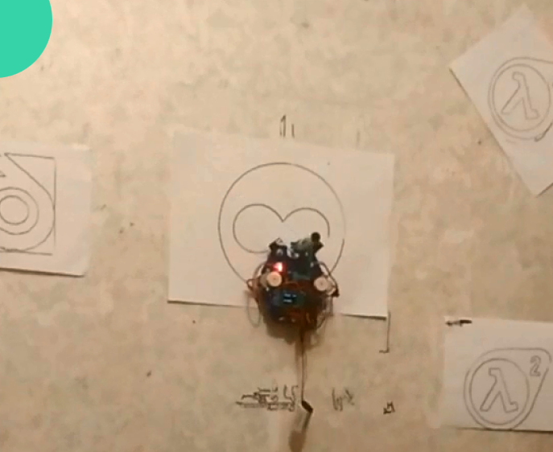

Рисунок 3.3.1 Тросовый плоттер в процессе печати

При эксплуатации робот показал высокую надежность позиционирования и точность перемещения

**Таблица 3** Результаты апробации изделия

|  |  |
| --- | --- |
| Точность позиционирования, мм | 0.32 |
| Время автономной работы, мин | 240 |
| Дистанция между опорами, м | 2.4 |
| Вертикальная дистанция под опорами, м | 1.4 |
| Время рисования работы, мин | 12 |
| Количество вершин пути | 28322 |
| Интерполяция планировщика | линейная |

**3.4 Перспективы развития проекта**

* Были выявлены перспективные направления развития проекта.   
  Во время испытаний было обнаружено, что передача файлов через физический накопитель занимает время. Для решения этой проблемы планируется использовать беспроводное соединение Wi-Fi. Плата управления содержит данные для пользовательского web-интерфейса, который позволит осуществлять дополнительный контроль и настройку, а также загрузку данных.
* Для повышения устойчивости компонентов к внешней среде, например при оформлении внешних фасадов здания, требуется разработать цельный корпус. Одним из возможных способов изготовления такого корпуса является технология литья под давлением. Эта технология будет эффективна при серийном производстве устройств.
* Текущий вариант электрической платы может быть уменьшен в размерах, если использовать печатную плату из нескольких слоев. Это повысит эффективность используемого пространства и надежность защиты дорожек платы.
* Также повысить надежность платы можно за счёт прямого размещения всех электронных компонентов на одной плате, вместо использования впаивания готовых модулей. Это позволит сократить расходы на компоненты и уменьшить габариты платы, что в свою очередь уменьшит необходимый размер корпуса устройства.
* Было рассмотрено применение устройства для оформления внешних фасадов зданий и стеклянных поверхностей. Для этого были проведены исследования различных методов и технологий печати на стекле и других гладких поверхностях, чтобы обеспечить высокое качество и долговечность изображений.

## 

## СПИСОК ИСПОЛЬЗУЕМЫХ ИСТОЧНИКОВ

1. Бокселл Д. Изучаем Arduino. 65 проектов своими руками. — СПб.: Питер, 2017. — 400 с.
2. Ю.Ревич. Азбука электроники. Изучаем Arduino. - Москва: Издательство АСТ: Кладезь, 2017. — 224 с.
3. Бейктал Дж. Конструируем роботов на Arduino. Первые шаги, Издательство БИНОМ, 2020.— 320 с.
4. Блум Д. Изучаем Arduino: инструменты и методы технического волшебства, 2-е издание, БХВ-Петербург, 2020.— 87 с.
5. Салахова А. А., Феоктистова О. А. Arduino. Полный учебный курс. От игры к инженерному проекту, 2020. — 178 с.
6. Ю. Ревич. Программирование микроконтроллеров AVR: от Arduino к ассемблеру. БХВ-Петербург, 2020 - 448 с.
7. Макаров С. Л. Arduino Uno и Raspberry Pi 3: от схемотехники к интернету вещей, 2018.
8. Стюарт Арнольд Arduino для начинающих: самый простой пошаговый самоучитель, 2018.
9. Официальный сайт компании Arduino [Электронный ресурс] - URL: https://www.arduino.cc/reference/en/libraries/servo/ (Дата обращения 23.07.23)
10. Проект Scribit-design [Электронный ресурс] - URL: <https://scribit.design/> (Дата обращения 15.10.23)

## ПРИЛОЖЕНИЕ A. 3d-модель устройства

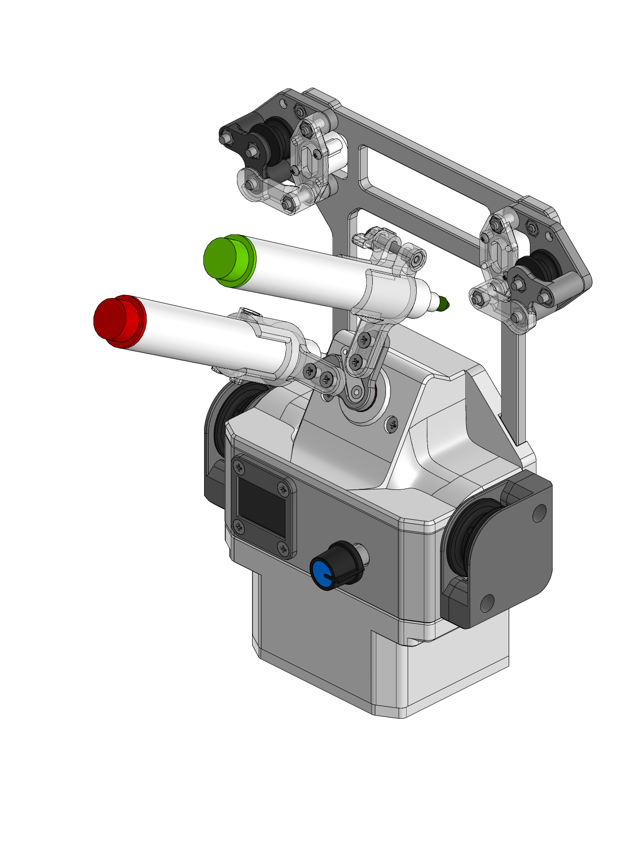

## ПРИЛОЖЕНИЕ Б. Сборочный чертеж корпуса устройства

## 

## ПРИЛОЖЕНИЕ В. схема электрическая структурная

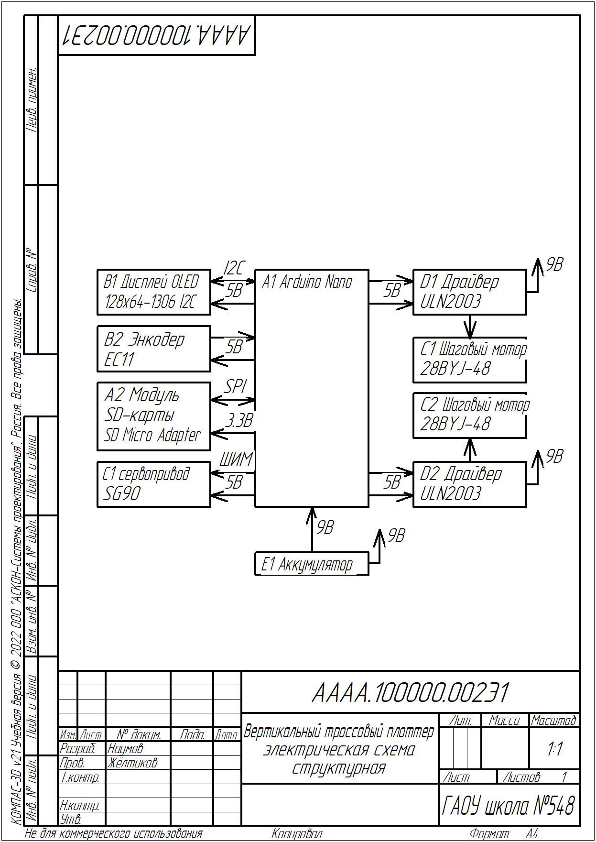

## 

## ПРИЛОЖЕНИЕ Г. Схема электрическая принципиальная

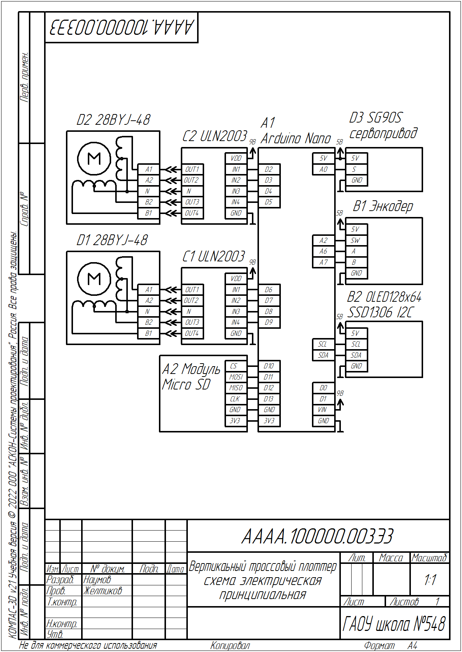

## ПРИЛОЖЕНИЕ Д. Технологическая карта изготовления деталей на 3D-принтере по FDM технологии

|  |  |  |
| --- | --- | --- |
| **№** | **Название технологической операции** | **Инструменты и приспособления** |
| 1 | Моделирование | Персональный компьютер с программой Компас 3D v21 |
| 2 | Подготовка GCODE-файла для управления 3D-принтером | Программа-слайсер Prusha Slicer |
| 3 | Подготовка принтера к работе | Лист бумаги для калибровки, ветошь, раствор спирта, клей-лак для 3D-печати |
| 4 | 3D-печать | 3D-принтер Creality Ender-3 V2 |
| 5 | Съем готовой модели со стола | Шпатель |
| 6 | Удаление поддержек и технологической каймы | Канцелярский нож, наждачная бумага, напильник, плоскогубцы |